PENGARUH SISTEM AKUNTANSI MANAJEMEN (SAM) TERHADAP KINERJA MANAJERIAL DENGAN SISTEM PENGUKURAN KINERJA DAN SISTEM REWARD SEBAGAI VARIABEL MODERATING
(Studi Empiris pada Perusahaan BUMN Kota Padang)

SKRIPSI

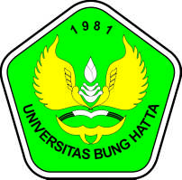

Oleh :

AMALIA SYAFIRA
1110011311135

Untuk Memenuhi Sebagai Persyaratan
Mencapai Gelar Sarjana Ekonomi
Jurusan Akuntansi

JURUSAN AKUNTANSI
FAKULTAS EKONOMI
UNIVERSITAS BUNG HATTA
PADANG
2015

